<https://www.w3resource.com/sql-exercises/sql-aggregate-functions.php#SQLEDITOR>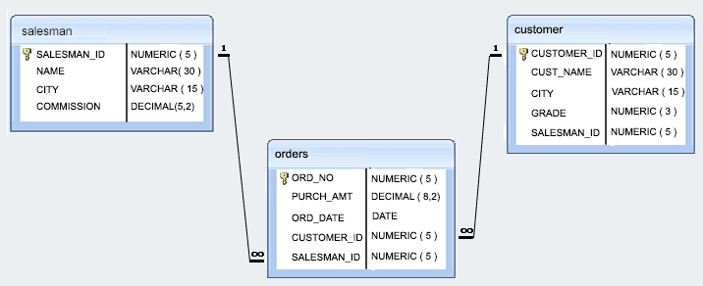

1. Вывести общую сумму покупки всех заказов.
2. Вывести среднюю сумму покупки всех заказов.
3. Вывести количество продавцов, которые обслуживают всех своих клиентов.
4. Вывести сколько клиентов указали своё имя.
5. Вывести количество клиентов, которые получили оценку.
6. Вывести максимальную сумму покупки для всех заказов.
7. Вывести минимальную сумму покупки для всех заказов.
8. Вывести наивысшую оценку для каждого из городов клиентов.
9. Вывести наибольшую сумму покупки, для каждого идентификатора клиента.
10. Вывести наибольшую сумму покупки, заказанную каждым клиентом в конкретную дату.
11. Вывести наибольшую сумму покупки на дату «2012-08-17» для каждого продавца с его идентификатором.
12. Вывести наибольшую сумму покупки с их идентификатором и датой заказа, только для тех клиентов, у которых максимальная сумма покупки в день превышает 2000.
13. Вывести наибольшую сумму покупки с их идентификатором и датой заказа, для тех клиентов, у которых сумма покупки в день, находится в диапазоне от 2000 до 6000.
14. Вывести наибольшую сумму покупки с их идентификатором и датой заказа, у которых максимальная сумма покупки в день одно из следующих значений: 2000, 3000, 5760 или 6000.
15. Вывести наибольшую сумму покупки с их идентификатором только для тех клиентов, чей идентификатор находится в диапазоне от 3002 до 3007.
16. Вывести сведения о клиенте (идентификатор и сумму покупки), чьи идентификаторы находятся в диапазоне от 3002 до 3007, а максимальная сумма покупки превышает 1000.
17. Вывести наибольшую сумму покупки по идентификатору продавца, чей идентификатор находится в диапазоне от 5003 до 5008.
18. Вывести количество заказов на дату 17 августа 2012 года.
19. Вывести количество продавцов, для которых указан город.
20. Вывести количество продавцов с указанием идентификатора и даты заказа за каждый день и каждого продавца.